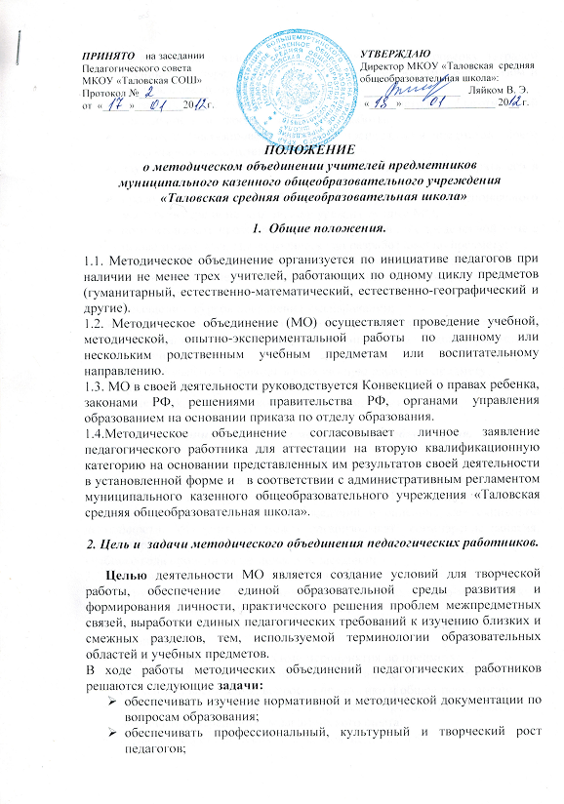

- организовывать взаимопосещение уроков, взаимопроверку тетрадей учеников по определенной тематике с последующим самоанализом и анализом достигнутых результатов;
- осваивать новое содержание, технологии и методы педагогической деятельности по своему направлению работы;
- изучать и анализировать состояние преподавания предметов своего профиля или воспитательного процесса;
- изучать, обобщать положительный опыт педагогов и внедрять его в практику работы;
- проводить смотры кабинетов, конкурсы профессионального мастерства среди педагогов, конкурсы на лучшее МО;
- организовывать проведение открытых уроков по определенной теме с целью ознакомления с методическими разработками по предмету;
- обеспечивать ознакомление с методическими разработками различных авторов по предмету, анализом методов преподавания предмета;
- проводить отчеты о профессиональном самообразовании учителей, посещении курсов повышения квалификации;
- проводить школьный этап предметных олимпиад, оказывать помощь в организации и проведении муниципального этапа предметных олимпиад;
- организовывать и проводить внеклассную работу по предмету;
- обеспечивать участие школьников в различных предметных конкурсах, Интернет - конференциях, смотрах и т.д..

3. Организация работы методического объединения.
3.1. Для организации работы назначается руководитель из числа авторитетных педагогов, имеющих высшую или первую квалификационную категорию. МО планирует свою работу на год. В годовой план работы включают график проведения его заседаний и описание межсекционной деятельности. МО учителей может организовывать семинарские занятия, цикл открытых уроков по заданной определенной тематике. В течение учебного года проводится не менее 3–х заседаний.
3.2. К основным формам работы МО относятся:
- «круглые столы» совещания и семинары по учебно-методическим вопросам, творческие отчеты учителей;
- заседания МО педагогов по вопросам методики обучения и воспитания учащихся;
- открытые уроки и внеклассные мероприятия по предмету;
- лекции, доклады, сообщении и дискуссии по методикам и приемам обучения и воспитания, вопросам педагогики и общей психологии;
- реализация в образовательном процессе требований нормативных документов, передового педагогического опыта;
- проведение методических месячников, недель, дней;
- взаимопосещение уроков, взаимоконтроль;
- аналитическая деятельность и мониторинг.

4. Права методического объединения учителей.
4.1. Методическое объединение имеет право вносить предложение руководству ОУ по формированию школьного компонента учебного плана.
4.2. Методическое объединение решает вопрос о возможности организации углубленного изучения предмета в отдельных классах при наличии достаточных средств обучения.
4.3. Методическое объединение проводит первичную экспертизу учебных программ, методик и технологий; представляет к награждению и поощрению учителей за успехи в работе и активное участие в инновационной деятельности, обобщения передового педагогического опыта.

5. Обязанности членов методического объединения.
5.1. Каждый учитель ОУ должен являться членом одного из методических объединений (школьного, районного) и иметь собственную программу профессионального развития.
5.2. Учитель обязан:
- участвовать в заседаниях методических объединений, практических семинарах и т.д.;
- стремиться к повышению уровня профессионального мастерства;
- знать тенденции развития методики преподавания предмета, закон РФ «Об образовании», Конвенцию о правах ребенка, решения правительства РФ, органов управления образования, методические требования к квалификационным категориям;
- владеть основами самоанализа педагогической деятельности.

5.3. Руководитель школьного МО обязан:
- Организовывать текущее и перспективное планирование работы МО и своей деятельности.
- Оказывать методическую помощь учителям МО в освоении инновационных программ и технологий, консультировать их по вопросам организации учебно-методической работы.
- Готовить обобщенный аналитический материал по вопросам деятельности МО (один раз в год).
5.4. Члены и руководитель МО несут ответственность за выполнение поставленных перед ними задач, функций и обязанностей.

6. Документация и отчетность МО.
Методическое объединение должно иметь следующие документы:
- Положение о МО.
- Анализ работы МО за предыдущий учебный год.
- План работы МО на текущий учебный год.
- Сведения о темах самообразования педагогов – членах МО.
- Банк данных о педагогах МО: количественный и качественный состав (возраст, образование, специальность, преподаваемый предмет, педагогический стаж, квалификационная категория, награды, звания).
- Протоколы заседаний МО.
- График прохождения аттестации педагогов на текущий учебный год и перспективный план повышения квалификации педагогов МО. Сведения о профессиональных потребностях членов МО.
- Информационные и аналитические справки.
- Информацию об учебных программах и их учебно-методическом обеспечении.

7. Критерии оценки работы предметного или межпредметного ШМО.

- Состояние документации МО.
- Рост удовлетворительности педагогов собственной деятельностью.
- Высокая заинтересованность педагогов в творчестве и инновациях.
- Овладение современными методами обучения и воспитания.
- Количество проведенных открытых уроков, взаимопосещений и их результативность.

